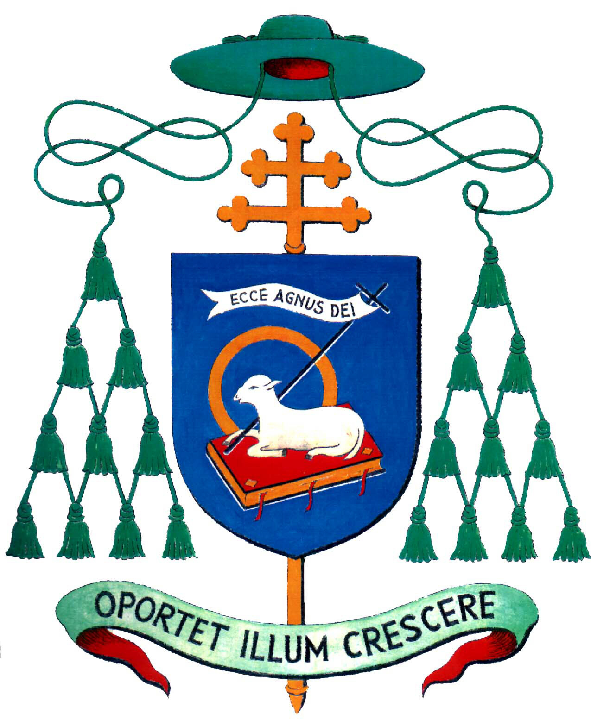

Mons. Giovanni Battista Pichierri
ARCIVESCOVO
di TRANI - BARLETTA - BISCEGLIE
TITOLARE di NAZARETH

Prot. 12/2008-SG/A

COMUNICATO ALLA CHIESA DIOCESANA

Carissimi,

Il rapimento (29 febbraio 2008) e il barbaro omicidio (14 marzo 2008) dell’arcivescovo Paulos Faraj Rahho di Mosul dei Caldei ha suscitato in me e in voi tutti profondo dolore e costernazione. Nell’uccisione dell’arcivescovo, ed ancor prima del suo seguito (l’autista e le due guardie), c’è il tentativo di fare fuori tutti i cristiani caldei dall’Iraq.
Quella Via Crucis che l’arcivescovo aveva presieduto nella chiesa dello Spirito Santo lo aveva preparato alla Via Crucis che ha vissuto nella sua carne nei 14 giorni, proprio quante sono le tappe della via dolorosa che Gesù ha percorso per noi e per la salvezza di tutti.
Monsignor Rahho è stato un promotore convincente ed effettivo del dialogo interreligioso. Ha sottolineato l’arcivescovo Chullikatt, Nunzio apostolico: «Dobbiamo continuare a lavorare, con una forza maggiore, in sua memoria. Continuare affinché l’opera instancabile di monsignor Rahho non venga cancellata da questo efferato crimine. Anche Gesù Cristo è stato vittima di un atto cruento» (Oss. Rom. 14 marzo 2008).
La situazione della Chiesa in Iraq è di martirio. Dobbiamo sostenerla con la nostra preghiera e con la testimonianza di vita cristiana che non si vergogna di Gesù Cristo, né si lascia prendere dalla paura di persecuzione a causa del Suo Nome.
Valga pienamente per i cristiani di Mosul e per noi cristiani di questa Chiesa diocesana la beatitudine del Signore Gesù: «Beati voi quando vi insulteranno, vi perseguiteranno e, mentendo, diranno ogni sorta di male contro di voi per causa mia, rallegratevi ed esultate perché grande è la vostra ricompensa nei cieli» (Mt 5, 11-12).
L’Arcivescovo Rahho e quanti sono stati uccisi con lui da quel disumano commando armato, certamente sono beati, perché partecipando alla passione di Gesù Cristo, si sono resi degni della sua Risurrezione.
Il 29 marzo p.v., nella veglia di preghiera dei Martiri missionari, che faremo nella parrocchia di S. Paolo apostolo in Barletta alle ore 21,00, includeremo nell’elenco dei tanti martiri anche il nome di monsignor Paulos Faraj Rahho, arcivescovo di Mosul dei Caldei.
Vi benedico con affetto, augurandoci una santa Pasqua.

Trani, 17 marzo 2008

 Giovan Battista Pichierri

